**Universidad Tecnológica La Salle**

**León-Nicaragua**



**Asignatura**:

Horas sociales

**Ciclo académico, modalidad, año y grupo**

CIDTEA, DIARIO

**Título**:

Propuesta de implementación de sistemas de generación de energía eléctrica a partir de procesos bio fotovoltaicos.

**Elaborado por:**

Oscar Francisco Reyes Guevara, 23-A0401-0042

**Docente:**

Dr. Xiomara del Pilar Castillo Altamirano

**Fecha:** [dd/mm/aaaa]

**Introducción**

Ante la ya establecida y creciente necesidad mundial de energía eléctrica y la necesidad de controlar el impacto ambiental que tenemos como humanidad, es necesario transicionar la producción de energía basada en hidrocarburos a formas de energía más limpias. En este sentido el uso de energía solar ha sido predominante gracias a un bajo coste de inversión inicial, bajo impacto ambiental en las zonas de instalación y capacidad de ser utilizada en casi cualquier ambiente; sin embargo, los paneles solares tienen una baja eficiencia energética que oscila entre 16% y 23% por lo que la mayor parte de la energía captada se desperdicia.

Partiendo de la problemática de la eficiencia energética de los paneles solares, resulta interesante abordar la producción de energía basada en los procesos de fotosíntesis cuya eficiencia de generación eléctrica es teóricamente de 100% al liberar un electrón por cada fotón captado.

El presente trabajo aborda la propuesta de implementación de dos generadores bio fotovoltaicos experimentales con enfoque de valor al aprendizaje en las instalaciones del CIDTEA.

**Objetivos**

Objetivo general:

* Proponer la implementación de dos sistemas de generación de energía eléctrica basada en procesos biofotovoltaicos enfocados al aprendizaje en el CIDTEA.

Objetivos específicos:

* Diseñar dos sistemas de generación de energía eléctrica basados en procesos bio fotovoltaicos.
* Contrastar la generación de energía fotovoltaica con la generación de energía biofotovoltaica.
* Calcular la producción de energía de cada sistema propuesto.

**Marco teórico**

**Diseños propuestos.**

Basado en fotosíntesis natural:

Materiales:

* Ánodo de cobre.
* Ánodo de zinc.
* Capacitor electrolítico.
* Led.
* Planta.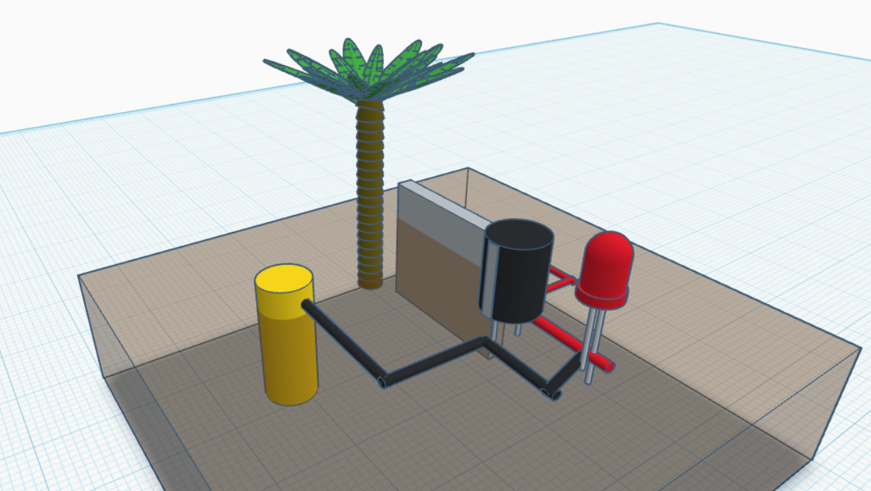

El diseño consiste en una lámina de zinc que funciona como ánodo (positivo) y una varilla de cobre como cátodo (negativo) que alimentan un led en paralelo a un capacitor electrolítico el cual brinda estabilidad eléctrica al circuito.

Ventajas:

* Bajo coste.
* Sencillo de implementar.

Desventajas:

* Baja producción energética.

Basado en celdas microbianas-vegetal:

Como una mejora del sistema anterior aparecen las celdas microbianas-vegetal las cuales no sólo consideran el proceso de fotosíntesis sino también el intercambio iónico entre las raíces de la planta y la materia orgánica colindante a la misma.

Con membrana:

Materiales:

* Ánodo de cobre.
* Ánodo de zinc.
* Membrana electrolítica.
* Capacitor electrolítico.
* Led.
* Planta.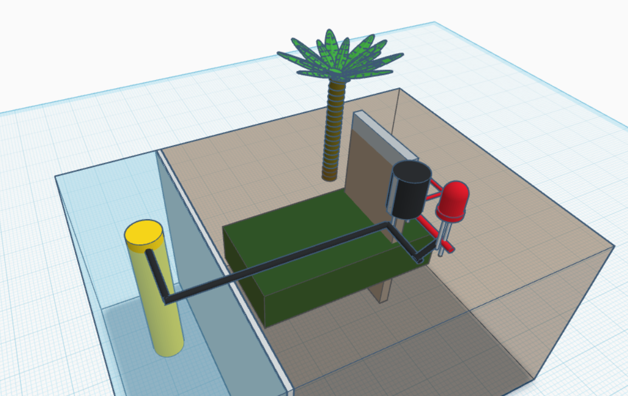

El sistema consta de una lámina de Zinc como ánodo y una varilla de cobre sumergida en agua destilada la cuál se encuentra en un recipiente sellado cuyo único contacto es una membrana electrolítica. Tanto el ánodo como la membrana electrolítica se deben encontrar a una profundidad un poco inferior a las raíces de la planta.

Si bien las membranas electrolíticas necesarias son de alto coste y baja disponibilidad, es posible hacer una membrana con fines experimentales utilizando filtros de papel como material base, almidón como aislante y sal de mesa como medio electrolítico.

Ventajas:

* Mayor producción energética.

Desventajas:

* Requiere de una membrana especial.
* Instalación ligeramente difícil.

Sin membrana:

Materiales:

* Ánodo de cobre.
* Ánodo de zinc.
* Membrana electrolítica.
* Capacitor electrolítico.
* Led.
* Planta.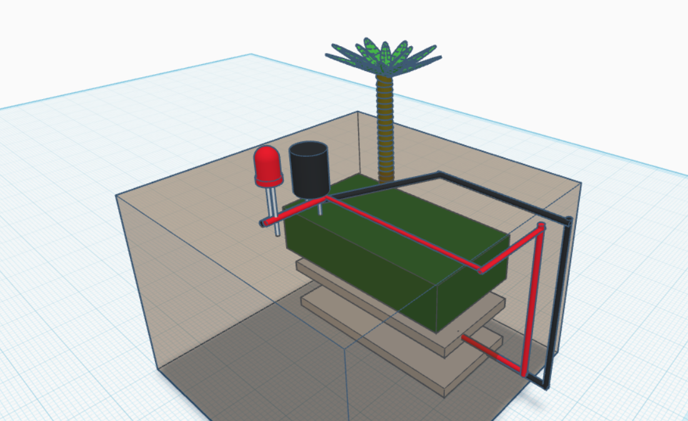

Referencias:

Zapien, J., Solorio, B., Ballesteros, J., & Núñez, F. (2019). Generación Eléctrica a Partir de la Fotosíntesis Natural; ¿Una Realidad Escalable? *Revista de Energías Renovables*, *3*(1). <https://doi.org/10.35429/JRE.2019.10.3.1.6>

Martinez, R. D. R. (2024). Diseño de una configuración bajo el esquema de las celdas de combustible microbianas-vegetal para la producción de electricidad a partir de la fotosíntesis de plantas vivas. *Tekhne.*, *27*(1), 46-63. <https://doi.org/10.62876/tekhn.v27i1.6176>